РАБОЧИЙ ЛИСТ К УРОКУ ИСТОРИИ ПО ТЕМЕ "БАЛ"
УЧЕНИКА ___ КЛАССА ________________________________________________________
1. Расскажи, что ты знаешь о том, что делают на балу ____________________________________________________________________________________________________________________________________________________________________________________________________________________________________________________________________________________________________________________________________________________________________________________________
2. Какие ты знаешь правила поведения на балу?
_____________________________________________________________________
_____________________________________________________________________
______________________________________________________________________
______________________________________________________________________
3. Что означают слова, перечисленные ниже:
а) ассамблея
б) этикет
в) кавалер
г) язык веера
д) светское общество

4. Составь рассказ по картинке
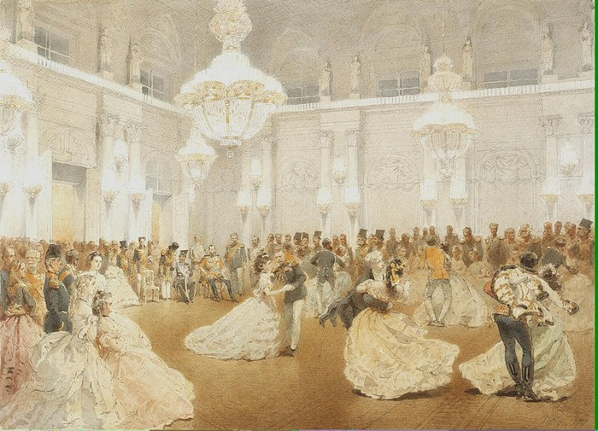

РАБОЧИЙ ЛИСТ К УРОКУ ИСТОРИИ ПО ТЕМЕ "БАЛ"
УЧЕНИКА ___ КЛАССА ________________________________________________________
1. Расскажи, что ты знаешь о том, что делают на балу ____________________________________________________________________________________________________________________________________________________________________________________________________________________________________________________________________________________________________________________________________________________________________________________________

2. Какие ты знаешь правила поведения на балу?
_____________________________________________________________________
_____________________________________________________________________
______________________________________________________________________
______________________________________________________________________
3. Что означают слова, перечисленные ниже:
а) ассамблея
б) этикет
в) кавалер
г) язык веера
д) светское общество

4. Составь рассказ по картинке
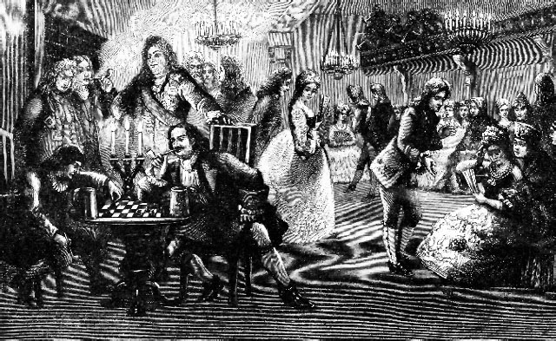

РАБОЧИЙ ЛИСТ К УРОКУ ИСТОРИИ ПО ТЕМЕ "БАЛ"
УЧЕНИКА ___ КЛАССА ________________________________________________________
1. Расскажи, что ты знаешь о том, что делают на балу ____________________________________________________________________________________________________________________________________________________________________________________________________________________________________________________________________________________________________________________________________________________________________________________________
2. Какие ты знаешь правила поведения на балу?
_____________________________________________________________________
_____________________________________________________________________
______________________________________________________________________
______________________________________________________________________
3. Что означают слова, перечисленные ниже:
а) ассамблея
б) этикет
в) кавалер
г) язык веера
д) светское общество

4. Составь рассказ по картинке
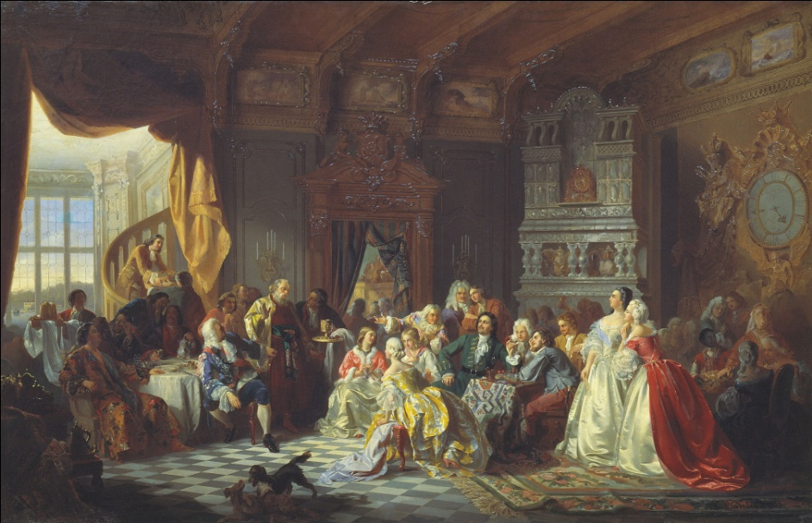

РАБОЧИЙ ЛИСТ К УРОКУ ИСТОРИИ ПО ТЕМЕ "БАЛ"
УЧЕНИКА ___ КЛАССА ________________________________________________________
1. Расскажи, что ты знаешь о том, что делают на балу ____________________________________________________________________________________________________________________________________________________________________________________________________________________________________________________________________________________________________________________________________________________________________________________________
2. Какие ты знаешь правила поведения на балу?
_____________________________________________________________________
_____________________________________________________________________
______________________________________________________________________
______________________________________________________________________
3. Что означают слова, перечисленные ниже:
а) ассамблея
б) этикет
в) кавалер
г) язык веера
д) светское общество

4. Составь рассказ по картинке
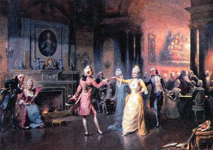

РАБОЧИЙ ЛИСТ К УРОКУ ИСТОРИИ ПО ТЕМЕ "БАЛ"
УЧЕНИКА ___ КЛАССА ________________________________________________________
1. Расскажи, что ты знаешь о том, что делают на балу ____________________________________________________________________________________________________________________________________________________________________________________________________________________________________________________________________________________________________________________________________________________________________________________________
2. Какие ты знаешь правила поведения на балу?
_____________________________________________________________________
_____________________________________________________________________
______________________________________________________________________
______________________________________________________________________
3. Что означают слова, перечисленные ниже:
а) ассамблея
б) этикет
в) кавалер
г) язык веера
д) светское общество

4. Составь рассказ по картинке
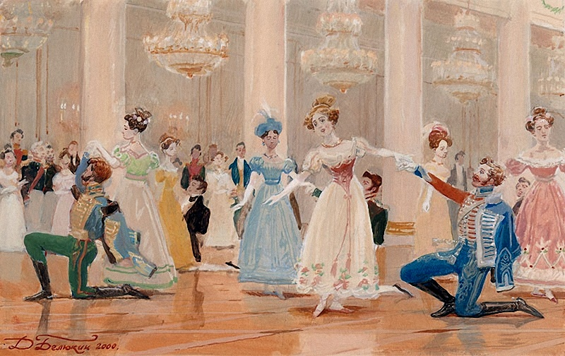

РАБОЧИЙ ЛИСТ К УРОКУ ИСТОРИИ ПО ТЕМЕ "БАЛ"
УЧЕНИКА ___ КЛАССА ________________________________________________________
1. Расскажи, что ты знаешь о том, что делают на балу ____________________________________________________________________________________________________________________________________________________________________________________________________________________________________________________________________________________________________________________________________________________________________________________________
2. Какие ты знаешь правила поведения на балу?
_____________________________________________________________________
_____________________________________________________________________
______________________________________________________________________
______________________________________________________________________
3. Что означают слова, перечисленные ниже:
а) ассамблея
б) этикет
в) кавалер
г) язык веера
д) светское общество

4. Составь рассказ по картинке
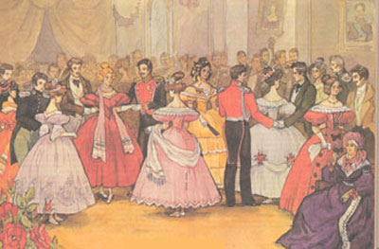

РАБОЧИЙ ЛИСТ К УРОКУ ИСТОРИИ ПО ТЕМЕ "БАЛ"
УЧЕНИКА ___ КЛАССА ________________________________________________________
1. Расскажи, что ты знаешь о том, что делают на балу ____________________________________________________________________________________________________________________________________________________________________________________________________________________________________________________________________________________________________________________________________________________________________________________________

2. Какие ты знаешь правила поведения на балу?
_____________________________________________________________________
_____________________________________________________________________
______________________________________________________________________
______________________________________________________________________
3. Что означают слова, перечисленные ниже:
а) ассамблея
б) этикет
в) кавалер
г) язык веера
д) светское общество

4. Составь рассказ по картинке

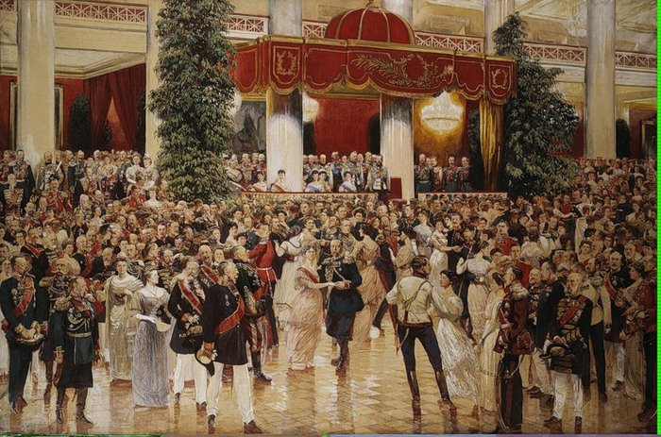

РАБОЧИЙ ЛИСТ К УРОКУ ИСТОРИИ ПО ТЕМЕ "БАЛ"
УЧЕНИКА ___ КЛАССА ________________________________________________________
1. Расскажи, что ты знаешь о том, что делают на балу ____________________________________________________________________________________________________________________________________________________________________________________________________________________________________________________________________________________________________________________________________________________________________________________________
2. Какие ты знаешь правила поведения на балу?
_____________________________________________________________________
_____________________________________________________________________
______________________________________________________________________
______________________________________________________________________
3. Что означают слова, перечисленные ниже:
а) ассамблея
б) этикет
в) кавалер
г) язык веера
д) светское общество

4. Составь рассказ по картинке
